Casos de uso de nivel 1
Escenario: Gestión de faenas.

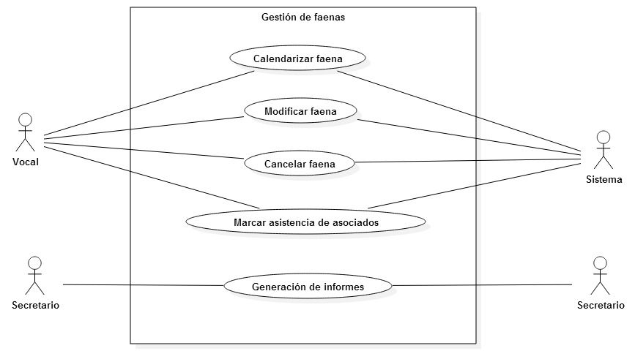

Caso de uso: | Calendarizar faena.
Módulo: | Faenas.
Actor Principal: | Vocal.
Objetivo en contexto: | Agendar una faena, en la cual todos los asociados deben participar.
Precondiciones: | Deben existir los permisos de acceso al sistema.  El usuario debe estar asignado al grupo “Vocal”.
Disparador: | Se ha dispuesto por parte de la dirección de la organización realizar una faena.
Escenario: | - El usuario ingresa al sistema.  - Se dirige a la pantalla principal de faenas.  - Se ingresa a la pantalla de creación de faenas.  - Ingresar los datos de la nueva faena.  - Guarda los datos.
Excepciones: | - El usuario no tiene permisos para crear faenas. Se le redirige a una pantalla de error.
Prioridad: | Alta. La información ingresada en esta parte sirve como base para otras funcionalidades del sistema.
Cuando estará disponible: | Primer incremento.
Frecuencia de uso: | Alta.
Canal para el actor: | Ventana del navegador instalada en el PC.
Actores secundarios: | No hay actores secundarios.
Canales para los actores secundarios:
Aspectos pendientes:

Caso de uso: | Modificar faena.
Módulo: | Faenas.
Actor Principal: | Vocal.
Objetivo en contexto: | Modificar los datos de una faena calendarizada (fecha de realización, lugar, hora, etc.).
Precondiciones: | Deben existir los grupos de permisos del sistema.  El usuario debe estar asignado al grupo de permisos “Vocal”.  Deben existir Faenas.
Disparador: | Se necesita actualizar la información de una faena cuando exista un cambio.
Escenario: | - El usuario ingresa al sistema.  - Se dirige a la pantalla principal de faenas.  - Busca la faena a modificar.  - Ingresa a la ficha de la faena.  - Ingresa al formulario de modificación de datos de la faena.  - Se ingresan los datos actualizados.  - Se guardan los cambios.
Excepciones: | - El usuario no tiene asignados los permisos necesarios para la actualización de datos. Se le redirige a una pantalla de error.
Prioridad: | Baja.
Cuando estará disponible: | Primer incremento.
Frecuencia de uso: | Baja.
Canal para el actor: | Ventana del navegador instalada en el PC.
Actores secundarios: | No hay actores secundarios.
Canales para los actores secundarios:
Aspectos pendientes:

Caso de uso: | Cancelar faena.
Módulo: | Faenas.
Actor Principal: | Vocal.
Objetivo en contexto: | Cancelar una faena.
Precondiciones: | Deben existir los grupos de permisos del sistema.  El usuario debe estar asignado al grupo de permisos “Vocal”.  Deben existir Faenas sin cancelar.
Disparador: | Se necesita cancelar una faena.
Escenario: | - El usuario ingresa al sistema.  - Se dirige a la pantalla principal de faenas.  - Busca la faena a cancelar.  - Ingresa a la ficha de la faena.  - Selecciona “Cancelar faena”.  - Se guardan los cambios.
Excepciones: | - El usuario no tiene asignados los permisos necesarios para la actualización de datos. Se le redirige a una pantalla de error.  - No se puede marcar una faena como cancelada cuando la fecha de realización ya ha pasado, en este caso se envía al usuario a una pantalla de error.
Prioridad: | Baja.
Cuando estará disponible: | Primer incremento.
Frecuencia de uso: | Baja.
Canal para el actor: | Ventana del navegador instalada en el PC.
Actores secundarios: | No hay actores secundarios.
Canales para los actores secundarios:
Aspectos pendientes:

Caso de uso: | Marcar asistencia de asociados.
Módulo: | Faenas.
Actor Principal: | Vocal.
Objetivo en contexto: | Guardar en la base de datos, el registro de asistencia o inasistencia de los asociados a cada faena.
Precondiciones: | Deben existir los grupos de permisos del sistema.  El usuario debe estar asignado al grupo de permisos “Vocal”.  Deben existir asociados activos.  Deben existir faenas realizadas (no canceladas).
Disparador: | Se debe trasladar la lista de asistencia al sistema.
Escenario: | - El usuario ingresa al sistema.  - Entra a la vista principal de faenas.  - Busca la faena de la cual se ingresará la asistencia.  - Selecciona la faena correcta.  - Se busca y selecciona a cada asociado presente en la lista de asistencia.  - Se marca su asistencia como válida.  - Volver al paso 5 hasta registrar todos los nombres de la lista.  - Guarda los datos.
Excepciones: | - El usuario no tiene permisos para gestionar las asistencias. Se le envía a una pantalla de error.
Prioridad: | Alta. Es parte fundamental para la generación de informes de pagos.
Cuando estará disponible: | Segundo incremento.
Frecuencia de uso: | Alta.
Canal para el actor: | Ventana del navegador instalado en el PC.
Actores secundarios: | No hay actores secundarios.
Canales para los actores secundarios:
Aspectos pendientes:

